Как не заболеть гриппом? Профилактика гриппа и орви у детей

1
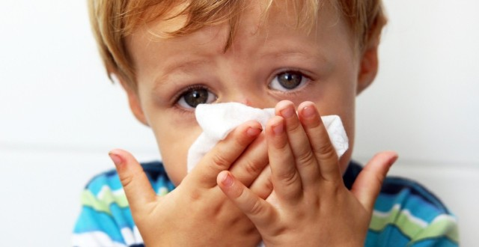
Зимой простуда кажется делом неизбежным и обыденным. Главное коварство вирусных заболеваний — в осложнениях. Как не допустить риска для здоровья малыша? Как предотвратить заболевание гриппом и ОРВИ?
Каждый год с наступлением холодов в нашей стране резко возрастает статистика простудных заболеваний. У 15% от всех заболевших простудой диагностируют грипп. Половина из этого количества инфицированных – дети.

Основные признаки ОРВИ
ОРВИ – острое респираторное заболевание – общее название для группы вирусов, вызывающих заболевания верхних дыхательных путей.
- Наиболее подвержены этому заболеванию дети младшего возраста, поскольку в этом возрасте большинство из них начинает посещать детские сады. При неокрепшем иммунитете они довольно часто становятся жертвой ОРВИ
- Медики подсчитали, что в первый год посещения дошкольного учреждения ребенок в среднем болеет ОРВИ до 10 раз. Средний показатель для взрослого – 2-3 случая заболевания ОРВИ в год. Практически все простудные заболевания так или иначе имеют вирусный характер
- Вирусы передаются воздушно-капельным путем, через предметы общего употребления, через рукопожатия и поцелуи
- После перенесенного заболевания в большинстве случаев к данному вирусу вырабатывается пожизненный устойчивый иммунитет. Однако, разновидностей вирусов так много, что нередки повторные заболевания ОРВИ вирусами другого типа
- Медики различают 5 основных групп ОРВИ и более 300 их подвидов

Симптомы ОРВИ
- При заражении ОРВИ в первую очередь происходит поражение носоглотки: отечность, кашель, затруднения при глотании.
- Могут появиться рези в глазах, повышенная слезоточивость, при ротовирусах наблюдается расстройство стула.
- Для всех типов вирусов характерны общая слабость, озноб и тяжесть в голове. Температура может подниматься незначительно.
- Обычно вирус ОРВИ проходит за 4-5 дней. Вирус активно развивается первые 2-3 дня, именно в этот период наиболее остро ощущаются симптомы заболевания.
- На 3-4 день организм распознает инфекции и способы иммунного ответа, начинается активная выработка антител и постепенно болезнь сходит на нет.
- Для ротовируса характерны температура, рвота, острое расстройство стула
- При аденовирусных инфекциях наблюдается температура (но не всегда), увеличение лимфатических узлов, отеки слизистой горла и носа, может развиться конъюнктивит и поражение печени
- Респираторно-синцитиальный вирус в первую очередь поражает бронхиолы, бронхи, иногда переходит в пневмонию
- Некоторые виды тонзиллита (ангина) носят аденовирусный характер, поражают миндалины и лимфатические узлы глоточного кольца. Чаще всего у детей встречается герпетическая ангина, для которой характерно повышение температуры, головная и мышечная боли, реже расстройство стула
- Считается, что организм должен справиться с вирусом самостоятельно. Из лечения применяются препараты, снимающие местные симптомы: головную боль, жар, облегчают кашель и общее состояние тяжести
- Собственно против вирусов группы ОРВИ медикаментов до настоящего времени не существует, за редким исключением

Осложнения после ОРВИ
Наиболее частыми осложнениями после перенесенного заболевания являются бактериальные инфекции, которыми больной успел заразиться во время ослабления иммунитета вирусом ОРВИ.

Основные признаки гриппа Что такое грипп?
- Вирус гриппа характеризуется высочайшей скоростью размножения и исключительной агрессивностью. За сутки он способен привести к серьезным поражениям дыхательных путей и заметно ослабить иммунитет, что способствует развитию побочных заболеваний и осложнений
- Серьезное затруднение при лечении гриппа и выработке медикаментов против него является способность вируса очень быстро мутировать и приспосабливаться к изобретенным лекарствам
- Вирус поразительно жизнеспособен – вне организма на открытом воздухе он может сохраняться до 6-7 часов
- Больной, зараженный вирусом гриппа, опасен для окружающих на расстоянии нескольких метров, его способность заразить людей при контакте сохраняется в течение 5-7 дней с начала заболевания
- Вирус может передаваться не только воздушно-капельным путем, но и через предметы общего пользования: поручни в транспорте, ручки дверей, кнопки в лифте
Все вышеперечисленные свойства позволяют вирусу гриппа поражать огромный процент населения ежегодно.

Симптомы гриппа
- Высокая температура, поднимается внезапно и быстро
- Ломота в суставах, судороги в мышцах
- Сильный сухой кашель
- Слабость, головокружение, потеря сознания

Осложнения после гриппа
- Поражения легких (пневмония)
- Поражение органов ЛОР и верхних дыхательных путей (гайморит, отит, ларингит)
- Поражения сердца и сосудов
- Поражения нервной системы (менингит, невралгия энцефалит)

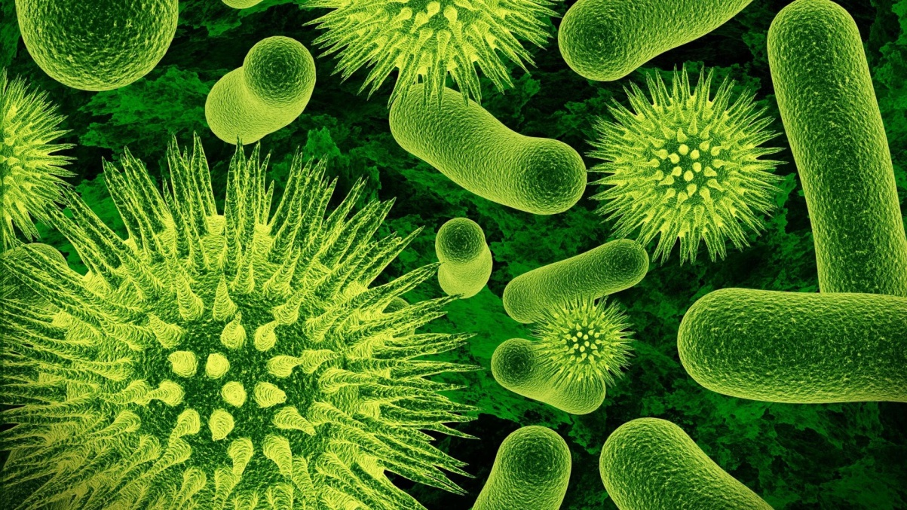

Как отличить грипп от ОРВИ?
 | ОРВИ | ГРИПП
Начало заболевания | Резь в глазах, слабость, вялость | Проявления острой интоксикации: головная боль, озноб, рвота, головокружение
Развитие болезни | Развивается 2-3 суток, симптоматика существенно не меняется. Насморк и заложенность носа, дискомфорт в горле | Стремительное развитие. За 8-12 часов от начала заболевания здоровье может ухудшиться до критического состояния
Температура тела | Обычно держится в районе 37,3-37,7, редко превышает 38 С. Легко снижается при приеме жаропонижающих средств | Резкий скачок температуры: за 1-2 часа она поднимается до 39-40 С. Жаропонижающие средства дают краткосрочный эффект на 1,5-2 часа.
Общее состояние | Слабость, вялость | Сильные мышечные боли, головная боль в области висков, повышенное потоотделение, озноб
Насморк, заложенность носа | Проявляется в числе первых симптомов, сопровождается чиханием, сильным отеком слизистой | Появляется редко
Горло | Отечность, рыхлая структура слизистой, характерный налет | Отечность, ярко выраженный красный цвет без налета
Кашель | Проявляется в числе первых симптомов | Появляется на 2-3 день от начала заболевания
Продолжительность болезни | Улучшение состояния обычно наступает на третий день, через 6-7 дней наступает полное выздоровление | Температура спадает на 5-6 день. Состояние улучшается через 10-12 дней. Окончательное выздоровление наступает через 20-30 дней
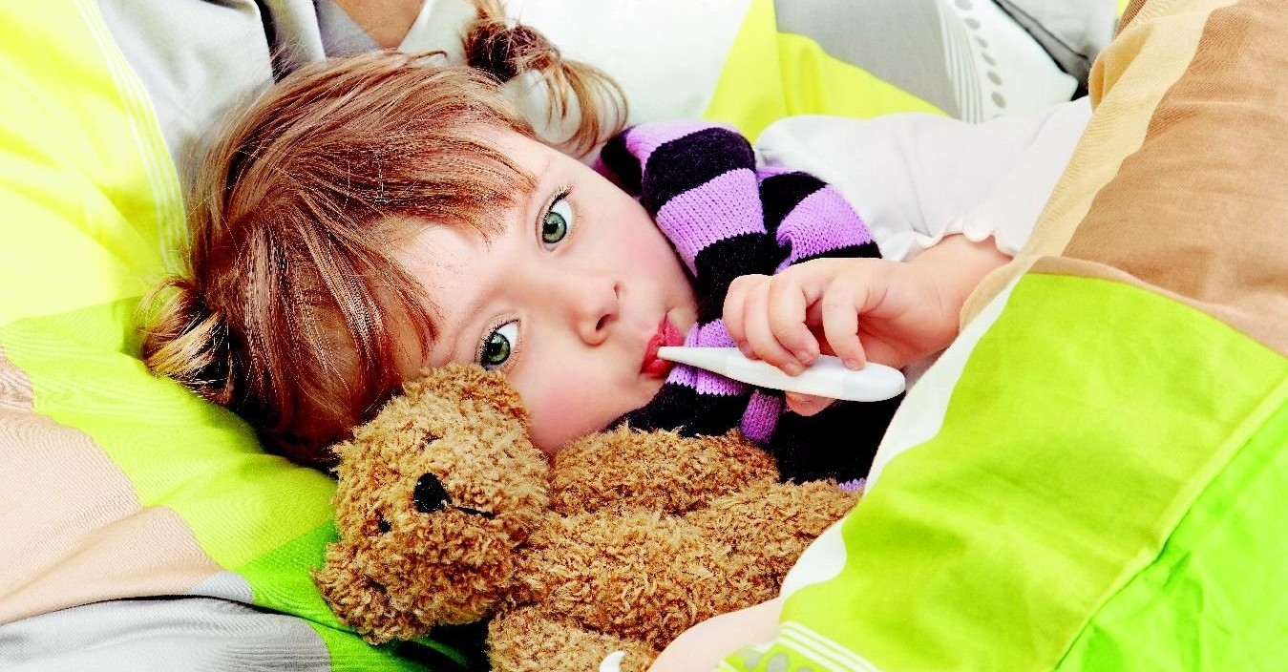

Профилактика гриппа у детей
- Продолжительные прогулки на свежем воздухе укрепляют иммунитет ребенка и не позволяют вирусам задерживаться в организме. Желательно гулять в местах, где нет большого скопления людей, выхлопных газов, городской пыли: в парках, скверах, лесных массивах
- Если заболел кто-то из членов семьи, необходимо исключить любой контакт. Лучше если больной и ребенок будут постоянно находиться в разных комнатах. Больной при посещении мест общего пользования должен надевать марлевую повязку, которую необходимо менять каждые несколько часов
- Следует как можно чаще проветривать помещение
- Важно каждые несколько часов в местах общего пользования проводить влажную уборку с небольшим добавлением в воду хлорсодержащих средств («Белизна», жидкий «Комет», «Доместос»)
- Соблюдать элементарные правила гигиены: часто мыть руки с мылом, пользоваться разными полотенцами, хорошо промывать посуду. Помните, что вирус гриппа передается контактным путем
- Полезно разложить по квартире кусочки чеснока и лука.
- Раздавленный чеснок и лук можно сложить в коробочку от киндер-сюрприза, предварительно проделав в ней отверстия, и повесить ее в виде кулона на шею малышу, чтобы он постоянно дышал их испарениями. Луковый и чесночный сок являются очень эффективными средствами против вирусов

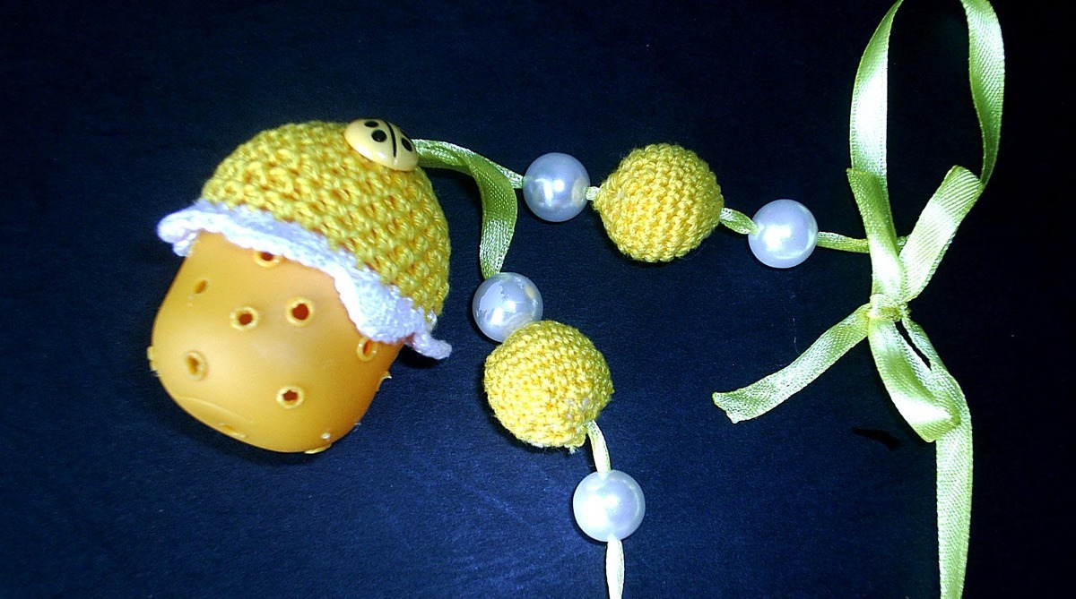

Профилактика ОРВИ у детей
- Для профилактики вирусных инфекций подходят процедуры закаливания: обтирание и контрастный душ с постепенным увеличением разницы температур. Холодные обливания допустимы только для детей с серьезным стажем закаливания
- Хорошо поднимает иммунитет массаж стоп. Заставляйте малыша как можно чаще ходить босиком. Можно купить специальные массажные коврики для подошвы, по которым ребенок будет бегать
- Ежедневные прогулки в парках, скверах, садах. Частые поездки за город. По возможности ежегодный отдых на море не менее двух недель
- В холодное время года перед выходом на улицу можно закапывать в нос соляной раствор или мазать ноздри оксолиновой мазью
- Соблюдать личную гигиену, мыть руки после прогулки, регулярно проводить в квартире влажную уборку и проветривание

Препараты для профилактика ОРВИ и гриппа
- Кагоцел. Эффективен на любой стадии заболевания, а также является средством профилактики. Основное действие препарата заключается в активизации иммунитета. Хорошо снижает риск возникновения осложнений после гриппа и ОРВИ. Противопоказан детям до трех лет. Дозировка зависит от массы тела и назначается врачом

- Интерферон. Действует, блокируя проникновение вируса в клетки организма. Является средством профилактики насморка и заложенности носа при ОРВИ. Применяется в составе раствора для ингаляций или как капли в нос

- Гриппферон. Иммуномодулирующее средство противовирусного действия. Как профилактическое средство применяется при сезонном риске заболевания, при контактах с больными и переохлаждении. Выпускается в виде назальных капель

- Арбидол. Противовирусное средство, применяется для лечения гриппа и ОРВИ, а также при возникших осложнениях. Детям до трех лет противопоказан. Дозировка зависит от возраста ребенка и характера профилактики, назначается врачом. Подавляет активность вируса и активирует иммунитет. Выпускается в форме таблеток

- Анаферон. Активирует противовирусный иммунитет, применяется при лечении и профилактике гриппа и ОРВИ. С профилактической целью препарат применяют один раз в сутки, возможно длительное применение до нескольких месяцев. Анаферон детский можно принимать младенцам начиная с 1 месяца. Выпускается в форме таблеток

- Оциллокоцинум. Гомеопатическое средство против гриппа и ОРВИ. В целях профилактики принимается один раз в неделю. Выпускается в форме гомеопатических гранул

- Римантадин. Активное средство против гриппа, блокирует попадание вируса в клетку. Плохо взаимодействует с некоторыми лекарствами (необходима консультация врача). Противопоказан детям до 7 лет. Есть ряд противопоказаний. Выпускается в форме таблеток

- Агри. Применяется для лечения и профилактики гриппа и ОРВИ. Гомеопатическое средство, выпускается в форме гранул. Повышает сопротивляемость организма к вирусам, облегчает симптомы при заболевании

- Тамифлю. Препарат, принимаемый для лечения и профилактики гриппа и ОРВИ. Тормозит развитие вируса в организме, воздействия на механизм его размножения. Значительно снижает продолжительность болезни, если ребенок уже инфицирован. Разрешен к применению с рождения. Выпускатеся в форме суспензии, порошка, капсул

- Реленза. Применяется против гриппа. Действует на слизистую, уменьшает воспроизведение вируса. Выпускается в виде порошка для ингаляций Профилактика простуды народными средствами
- При переохлаждении ног помогают предотвратить простуду горячие ванны для ног с добавлением горчичного порошка. После ванны следует вытереть ноги насухо и надеть теплые носки
- Для профилактики в сезон простуды можно принимать смесь из меда, лимона и сухофруктов. Смесь принимается раз в день натощак по утрам, детям до 6 лет одна чайная ложка, детям 7-15 лет одна десертная ложка
- Хорошо укрепляет иммунитет ежедневное употребление отваров, компотов из любых ягод, сухофруктов и свежих фруктов. Можно сделать морс из любого ягодного варенья
- Поднять иммунитет можно с помощью травяных чаев. Подойдут настои из ромашки, эвкалипта, чабреца, душицы, листьев смородины и других
- Можно делать ингаляции с любыми эфирными маслами, купленными в аптеке (лучше применять не одно масло, а смешать несколько разных). Также будет полезной аромалампа в комнате малыша с эфирными маслами. Важно быть очень осторожными при дозировке и ни в коем случае не оставлять масла или лампу в доступном для ребенка месте, так как эфирные масла при попадании в организм вызывают тяжелые поражения внутренних органов

